САНКТ-ПЕТЕРБУРГСКИЙ НАЦИОНАЛЬНЫЙ ИССОЕДОВАТЕЛЬСКИЙ УНИВЕРСИТЕТ ИНФОРМАЦИОННЫХ ТЕХНОЛОГИЙ, МЕХАНИКИ И ОПТИКИ

Факультет «инфокоммуникационных технологий»

Направление подготовки «11.03.02 Инфокоммуникационные технологии и системы связи»

**Практическая работа №13**

**Применение полиморфизма**

Выполнил:

Гололобов Владимир Владимирович

Группа К3120

Проверил:

Марченко Елена Вадимовна

Санкт-Петербург

2019

**Цель работы:** применить полиморфизм на практике

**Ход работы:**

* 1. Был создан проект Practice13_1. В нём был реализован класс Item, отображающий предмет и хранящий цену и единицы измерения. Также были реализованы виртуальные функции вывода данных и присваивания данных

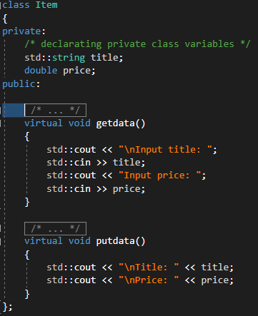

Рисунок 1 – Реализация класса

* 1. Был добавлен производный класс Paperbook, в котором дополнительно была объявлена переменная для учёта количества страниц и были переопределены методы базового класса

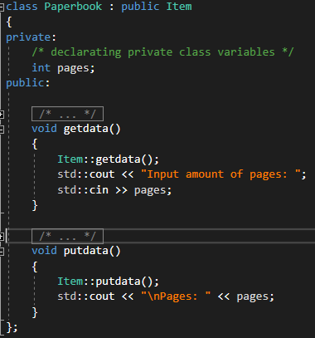

Рисунок 2 – Реализация класса

* 1. Был добавлен производный класс AudioBook, в котором дополнительно была объявлена переменная для учёта времени звучания и были переопределены методы базового класса

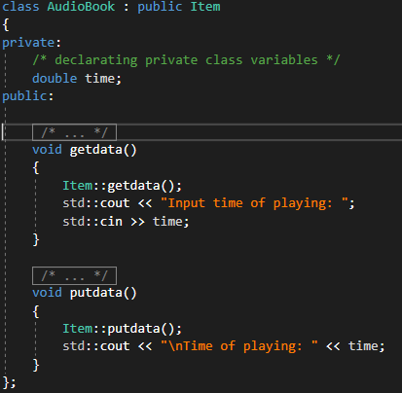

Рисунок 3 – Реализация класса

* 1. В цикле был реализован выбор варианта заполнения, а затем с помощью оператора new были созданы объекты классов Paperbook и Audiobook

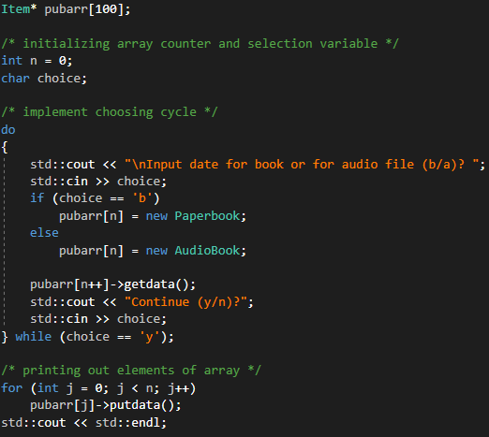

Рисунок 4 – Работа с объектами классов

**Вывод:** в ходе работы был применён полиморфизм. Был создан класс Item, описывающий вещь с виртуальными методами. Потом были созданы классы-наследники, с дополнительными переменными и переопределёнными методами